Diplôme National du Brevet 2005

Brevet Groupement Nord 2005

Sujet donné dans les académies de Amiens, Créteil, Lille, Paris, Rouen et Versailles.
La rédaction et la présentation seront notées sur 4 points.
L'emploi des calculatrices est autorisé.
Coefficient : 2 Durée : 2 heures

I. Activités Numériques (12 points)

exercice 1
Soit A = 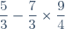et B =
1. Calculer A et donner le résultat sous forme d'une fraction irréductible.
2. Ecrire B sous la forme a où a est un entier relatif.

exercice 2
On donne l'expression A = (2x - 3)² - (4x + 7)(2x - 3)
1. Développer et réduire A.
2. Factoriser A.
3. Résoudre l'équation (2x - 3)(-2x - 10) = 0.

exercice 3
Un pâtissier dispose de 411 framboises et de 685 fraises. Afin de préparer des tartelettes, il désire répartir ces fruits en les utilisant tous et en obtenant le maximum de tartelettes identiques.
1. Calculer le nombre de tartelettes.
2. Calculer le nombre de framboises et de fraises dans chaque tartelette.

exercice 4
Une élève de CP fait des courses pour elle et ses camarades :
La première fois elle achète 5 crayons et 2 gommes pour 10,90 €.
La seconde fois elle achète 8 crayons et 3 gommes pour 17,20 €.
En utilisant un système d'équations, aider l'élève de CP à retrouver le prix de chaque article.

II. Activités Géométriques (12 points)

exercice 1
1. Construire un triangle ABC tel que BC = 7 cm, = 37° et = 53°.
2. Prouver que ce triangle est un triangle rectangle.
3. Calculer la longueur CA puis donner la valeur arrondie au mm.

exercice 2
1. Sur la page annexe, dans le repère orthnormé (O, I, J) tel que OI = OJ = 1 cm, placer les points A(0; 4) B(3; 2) C(-1; -4).
2. Calculer la longueur BC, donner la valeur exacte puis la valeur arrondie au dixième.
3. En admettant que AB = cm et AC = cm, démontrer que le triangle ABC est rectangle en B.
4. Placer dans le repère le point E image du point C dans la translation de vecteur .
5. Démontrer que le quadrilatère ABCE est un rectangle.
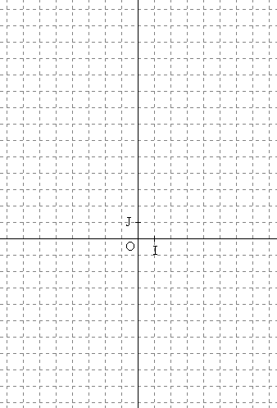
Annexe

exercice 3
Sur la figure ci-dessous on a un cône de révolution tel que SA = 12 cm.
Un plan parallèle à la base coupe ce cône tel que SA' = 3 cm (la figure ci-dessous n'est pas à l'échelle).
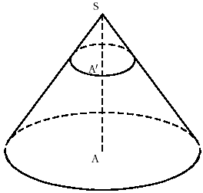
1. Le rayon du disque de base du grand cône est de 7 cm. Calculer la valeur exacte du volume du grand cône.
2. Quel coefficient de réduction permet de passer du grand cône au petit cône ?
3. Calculer la valeur exacte du volume de ce petit cône, puis en donner la valeur arrondie au cm³.

III. Problème (12 points)
Monsieur Martin habite Petitville. Monsieur Gaspard habite à une distance de 900 km de Petitville.
A huit heures du matin les deux personnes commencent à rouler l'un vers l'autre :
Monsieur Martin quitte Petitville et roule à 60km/h.
Monsieur Gaspard se dirige vers Petitville et roule à 90 km/h.
On note x le temps écoulé depuis huit heures du matin (x est exprimé en heures). Ainsi, quand il est huit heures du matin, x = 0.
Après avoir roulé une heure, c'est à dire quand x = 1, Monsieur Martin est à 60 km de Petitville et Monsieur Gaspard est lui à 810 km de Petitville.
1. A quelle distance de Petitville Monsieur Martin se situe-t-il
quand x = 4 ? quand x = 10 ?
2. A quelle distance de Petitville Monsieur Gaspard se situe-t-il
quand x = 4 ? quand x = 10 ?
3. Exprimer en fonction de x la distance qui sépare Monsieur Martin de Petitville.
Exprimer en fonction de x la distance qui sépare Monsieur Gaspard de Petitville.
4. On donne les fonctions suivantes f : x 60x et g : x 900 - 90x.
Compléter les tableaux suivants :
x | 0 | 1 | 4 | 10 |  | x | 0 | 1 | 4 | 10
f(x) |  |  |  |  |  | g(x)
5. Représenter graphiquement les fonctions f et g sur une feuille de papier millimétré en prenant
en abscisse : 1 cm pour une durée d'une heure
en ordonnée : 1 cm pour une distance de 100 km.
6. A l'aide d'une lecture graphique, déterminer :
a) La durée au bout de laquelle les deux personnes se croisent.
b) A quelle distance de petitville se croisent-ils ? Faire apparaître les pointillés nécessaires.
7. a) Retrouver le résultat de la question 6. a) en résolvant une équation.
b) Retrouver le résultat de la question 6. b) par le calcul.
Voir la correction

